- Способин №72 – выучить хорошо по нотам, сделать видео (верхний петь, нижний играть и наоборот).
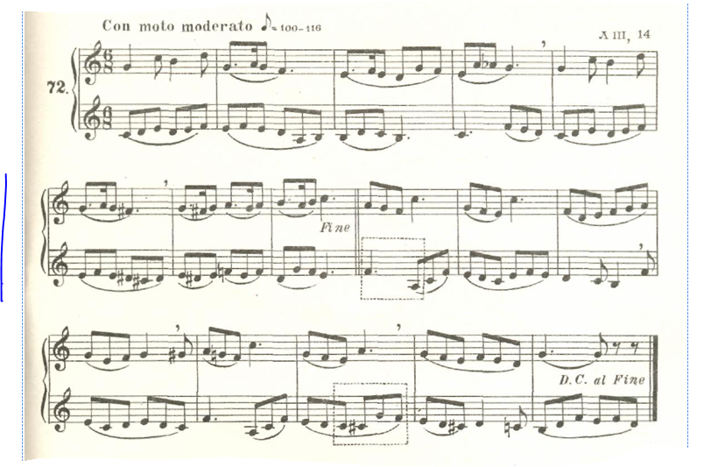

Выполненные задания отправлять на электронную почту alien1693@mail.ru

